環境保全型農業直接支払交付金
福島県 最終評価報告書

第１章 交付状況の点検

項 目 |  | 27年度 | 28年度 | 29年度 | 30年度 | 点検
実施市町村数 |  | 25 | 25 | 26 | 26 | 29年度の第２取組への交付取りやめ、30年度の複数取組廃止により、28年度をピークに面積、交付額が減少している。
実施件数 |  | 108 | 110 | 115 | 112 | 29年度の第２取組への交付取りやめ、30年度の複数取組廃止により、28年度をピークに面積、交付額が減少している。
実施面積計（ha） |  | 1,766 | 2,472 | 2,441 | 2,178 | 29年度の第２取組への交付取りやめ、30年度の複数取組廃止により、28年度をピークに面積、交付額が減少している。
交付額計（千円） |  | 124,679 | 155,606 | 147,267 | 138,378 | 29年度の第２取組への交付取りやめ、30年度の複数取組廃止により、28年度をピークに面積、交付額が減少している。
カバークロップ | 実施件数 | 56 | 56 | 57 | 56 | 水稲やソバ、飼料作物等で、面積が増加している。
カバークロップ | 実施面積 (ha) | 562 | 799 | 943 | 985 | 水稲やソバ、飼料作物等で、面積が増加している。
カバークロップ | 交付額 (千円) | 44,966 | 63,897 | 72,741 | 78,800 | 水稲やソバ、飼料作物等で、面積が増加している。
堆肥の施用 | 実施件数 | 37 | 37 | 32 | 38 | 30年度から、全国共通取組に優先交付されることにより、面積が増加した。
堆肥の施用 | 実施面積 (ha) | 448 | 631 | 611 | 690 | 30年度から、全国共通取組に優先交付されることにより、面積が増加した。
堆肥の施用 | 交付額 (千円) | 19,710 | 25,163 | 25,899 | 30,380 | 30年度から、全国共通取組に優先交付されることにより、面積が増加した。
有機農業 | 実施件数 | 44 | 48 | 40 | 37 | 水稲、野菜等で実施しているが、28年度をピークに面積が減少している。
有機農業 | 実施面積 (ha) | 210 | 233 | 188 | 168 | 水稲、野菜等で実施しているが、28年度をピークに面積が減少している。
有機農業 | 交付額 (千円) | 16,291 | 17,704 | 14,368 | 12,664 | 水稲、野菜等で実施しているが、28年度をピークに面積が減少している。
地域特認取組（総計） | 実施件数 | 33 | 58 | 53 | 29 | 30年度から全国共通取組に優先交付され、面積が大幅に減少した。
地域特認取組（総計） | 実施面積 (ha) | 546 | 810 | 698 | 334 | 30年度から全国共通取組に優先交付され、面積が大幅に減少した。
地域特認取組（総計） | 交付額 (千円) | 43,651 | 48,841 | 34,260 | 16,533 | 30年度から全国共通取組に優先交付され、面積が大幅に減少した。
特別栽培農産物  認証状況 ※１ | 栽培面積(ha) | 2,149 | 2,562 | 2,516 |  | 本事業の実施面積が、特別栽培の認証面積と同等の面積となっている。
特別栽培農産物  認証状況 ※１ | 農家数（戸） | 1,345 | 1,479 | 1,406 |  | 本事業の実施面積が、特別栽培の認証面積と同等の面積となっている。
エコファーマー認定件数 |  | 14,425 | 13,559 | 12,367 |  | 本事業の実施面積が、特別栽培の認証面積と同等の面積となっている。
・小数点以下は四捨五入して記載。
・各取組の実施件数は、１団体で複数の取組を実施している場合もあるため、合計は実施件数と合致し
ない。
・※１ 特別栽培農産物認証状況は、県ガイドライン準拠の認証分のみ記載。

第２章 環境保全効果（地球温暖化防止及び生物多様性保全）の評価

１ 地球温暖化防止効果
項 目 |  | 実施件数 | 調査件数 | 単位あたり  温室効果ガス削減量  (t-CO₂/年/ha）① | 実施面積  (ha)  ② | 温室効果ガス削減量  (t-CO₂/年)  ①×②
カバークロップ |  | 57 | 19 | 2.61 | 943 | 2,461
堆肥の施用 |  | 32 | 15 | 2.50 | 611 | 1,528
有機農業 |  | 37 | 1 | 4.05 | 188 | 761
地域特認取組
 | IPM＋除草＋秋耕 | 10 | - | 7.4 | 115 | 851
【評価】
国「環境保全型農業直接支払交付金に係る地球温暖化防止及び生物多様性保全効果等の本格調査の実施要領」に基づき、調査を行った。
「カバークロップ」「有機農業」「堆肥の施用」については、国立研究開発法人 農業・食品産業技術総合研究機構 農業環境変動研究センターが公開する「土壌のCO2吸収『見える化』サイトにより、「IPM＋除草＋秋耕」については、国で示した算定方法により算出した。
本事業の取組による、年間温室効果ガス削減量（平成29年度実績）は5,601ｔ-CO2で、第１期期間（H27～H31）の５年間の温室効果ガス削減量は、約26,997ｔ-CO2となった。
CCS（二酸化炭素回収貯留）の技術開発が困難な現状において、確実に温室効果ガスを削減できる環境保全型農業の役割は、重要であるといえる。
今後は、更なる温室効果ガス削減のため、実施面積の拡大と併せて、地域特性や栽培作物に応じた効果的な取組方法の選択など、取組内容の質の向上を図る必要がある。
また、取組ごとの評価は以下のとおり。なお、「リビングマルチ」「草生栽培」の取組は平成２８年度以降取組の実績がないため、評価していない。

《カバークロップ》
・「カバークロップ」の取組による年間温室効果ガス削減量は、2,461ｔ-CO2と、調査を実施した４取組の中で最も多かった。（詳細は、表１参照。）
・慣行栽培と比較して、最も温室効果ガス削減量が大きかったのは、水稲ほ場においてレンゲをカバークロップとして作付するケースであった（図１）。
・一方、水稲ほ場におけるカバークロップ種類別の単位面積当たり年間メタン発生量を慣行栽培と比較すると、レンゲは慣行と同等であったが、イタリアンライグラスは0.4t-CO2、ムギ類は0.5ｔ-CO2少ない結果となった。
・地域や土壌の性質等により、差があるので、地域ごとに削減効果の高い組合せを検討し、推進を図ることで、より高い効果が期待できる。

図１ 水稲栽培におけるカバークロップ種類別単位当たり年間温室効果ガス削減量（ｔ-CO2）

《有機農業》
・「有機農業」の取組における年間温室効果ガス削減量は、761ｔ-CO2であった。調査したほ場では、堆肥の施用とカバークロップを併せて行っており、単位面積当たりの年間温室効果ガス削減量は、4.05t-CO2であった。
・有機農業の推進に当たっては、生物多様性保全効果が注目される傾向にあるが、地球温暖化防止効果も高いことから、その効果を丁寧に農家に説明し、取組面積の拡大を図る必要がある。

《堆肥の施用》
・「堆肥施用」の取組における年間温室効果ガス削減量は、1,528ｔ-CO2で、「カバークロップ」に次いで削減量が多かった。本取組は、「冬期湛水管理」の第２取組として設定している農家が多く、実施面積は増加していない。
・調査は全て水稲を栽培するほ場で行われ、堆肥の施用量は0.8～2t/10aと幅があるが、約７割が1ｔ/10aであった。
・地域や土壌の性質等による影響があるため、温室効果ガス削減量について一概に効果の高低を論ずるのは難しいが、土壌の性質との関係を精査して、堆肥施用量を調整することで、より温室効果ガス削減に大きな効果をもたらすものと考えられる。

《IPM＋除草＋秋耕》
・「IPM＋除草＋秋耕」の取組における年間温室効果ガス削減量は、851ｔ-CO2で、単位面積当たりの年間温室効果ガス削減量は最も大きく、7.4t-CO2であった。
・本取組は、浜通りが対象とならないことや、交付単価が最も低く、取組農家が少ないが、事業の目的である地球温暖化防止効果が高いことから、その効果を丁寧に農家に説明し、また、さらなる支援策を検討しながら、取組面積の拡大を図る必要がある。

２ 生物多様性保全効果

項 目 |  | 実施件数 | 調査件数 | 実施面積  (ha) | 調査結果※１
 |  |  |  |  | スコア |  | 評価（Ｓ～Ｃ）
 |  |  |  |  | 実施区 | 対照区 ※２ | 実施区 | 対照区  ※２
有機農業（水稲） |  | 40 | 1 | 188 | 2 | 5 | B | A
地域特認取組
 | 冬期湛水管理 | 41 | 1 | 575 | 6 | 5 | A | A
 | IPM＋除草＋秋耕 | 10 | 1 | 115 | 7 | 6 | A | A
 | IPM＋交信攪乱剤（りんご） | 2 | 1 | 8 | 5 | -(※３) | B | -
※１「Ｓ」…生物多様性が非常に高い(水稲：スコア８～１０)、（りんご：スコア１１～１４）
「Ａ」…生物多様性が高い (水稲：スコア５～７)、 （りんご：スコア７～１０）
「Ｂ」…生物多様性がやや低い (水稲：スコア２～４)、 （りんご：スコア３～６）
「Ｃ」…生物多様性が低い (水稲：スコア０～１)、 （りんご：スコア０～２）
※２対照区は、地域における慣行レベルの化学肥料・化学合成農薬を使用しているほ場で、実施区と
栽培条件(気候・地形条件、作付品種等)ができる限り同様となるような近隣のほ場を選定した。
※３「IPM＋交信攪乱剤」は、平成３０年度は福島市のみで実施されているが、福島市を含む県北地
方では、交信攪乱剤の取組を基本としており、また、ＪＡへの出荷に当たっては、交信攪乱剤の
使用が必須条件で、対照区を設定することが困難であるため、実施区のみの調査とした。

【評価】
〇平成２９年度調査
生物多様性保全効果は、国の｢環境保全型農業直接支払交付金に係る地球温暖化防止及び生物多様性保全効果等の本格調査の実施要領｣に基づき｢農業に有用な生物多様性の指標生物 調査・評価マニュアル｣により、喜多方市の実施区（｢有機農業｣｢冬期湛水管理｣｢IPM＋除草＋秋耕｣の３取組）と対照区（慣行ほ場）で調査を実施した。調査の指標生物は、「アシナガグモ類」「コモリグモ類」「トンボ類」「ダルマガエル類」「水生コウチュウ類と水生カメムシ類」の５種類で、それぞれの発生時期に併せて、平成２９年６月２６日、６月３０日、８月１日に実施した。結果の詳細は表２を参照。
今回の調査方法では、種多様性と頭数によるポイント加算方式でスコアを算出しており、各種頭数のバランス等は反映されていない。

・本格調査の結果、「冬期湛水管理」ほ場が最もスコアが高い「６」で、評価は「Ａ」となった。次いで慣行ほ場、「IPM＋除草＋秋耕」ほ場、「有機農業」ほ場の順であった。
・「冬期湛水管理」ほ場において、アシナガグモ類、トンボ類、ダルマガエル類の個体数が多かったことは、これら捕食者にとっての餌資源が多いことを示唆しており、他の取組と比べると生物多様性が高いと評価できる。
・「有機農業」以外のほ場ではコガムシ（環境省第4次レッドリスト掲載種）が記録され、それらの卵嚢や幼虫も確認されたことから、調査ほ場付近は、比較的生物にとって良好な生息環境が存在している可能性が高く、環境保全型農業の取組内容が生物多様性保全効果に反映されにくかった可能性がある。
・「有機農業」ほ場では、コガムシが確認されなかった。コガムシは巻貝類を餌としている(幼虫は在来の巻貝専食)が、今回調査したほ場では、田植えの際に、抑草のための紙マルチを使用していることにより、日射量が少なく、巻貝類の餌となる藻類の発生が不足したことが原因の１つと考えられる。
・「IPM＋除草＋秋耕」ほ場は、低温により、例年よりも昆虫の発生時期が遅く、ヤゴは多数見られたものの、その直後に中干しが行われたことが、トンボ類が見られなかった原因の１つと考えられる。また、ほ場が乾燥しやすい傾向にあり、中干し後は地割れするほど、乾燥していたため、水生コウチュウやカエル類が少なかったと考えられる。
表２ 生物多様性保全効果調査結果（調査区当たりの個体数）

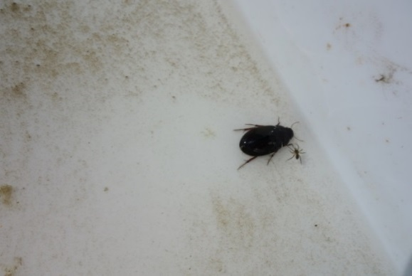
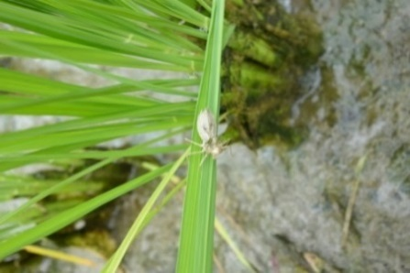

冬期湛水管理ほ場のアキアカネ抜け殻 冬期湛水管理ほ場のコガムシ

〇平成３０年度調査
平成３０年度は、(１)国からの指示に基づく、「IPM＋交信攪乱剤」の生物多様性保全効果調査と、(２)平成２９年度調査で、生物多様性保全効果が低かった「IPM＋除草＋秋耕」の追加調査を実施した。

（１）「IPM＋交信攪乱剤」の生物多様性保全効果については、国「環境保全型農業直接支払交付金に係る地球温暖化防止効果等を把握するための平成３０年度調査実施要領」に基づき「農業に有用な生物多様性の指標生物 調査・評価マニュアル」により、福島市の「IPM＋交信攪乱剤」の実施区で実施した。調査の指標生物は、「クモ類(植物体上のクモ)」「クモ類(地上徘徊性のクモ)」「テントウムシ類」「カブリダニ類」「ヒラタアブ類」「アリ類」「ゴミムシ類」の７種類で、発生時期に合わせて、平成３０年５月１７日、６月２８日、８月２日に実施した。
福島市を含む県北地方では、ＪＡへの出荷に当たっては、交信攪乱剤の使用が必須条件で、基本的な取組として位置づけられているため、対照区を設定することが困難であり、実施区のみの調査とした。結果の詳細は表３のとおり。
・調査の結果スコアが「５」で、評価は「Ｂ」で、生物多様性保全効果がやや低いという結果になった。
・クモ類(地上徘徊性のクモ)、アリ類、ゴミムシ類の調査は、ピットフォールを使用するが、１・２回目調査の際に、ピットフォール設置後にまとまった降雨があり、調査に影響を与えた可能性がある。
・梅雨明け以降、例年にない高温、乾燥が続いたことから、例年と比較して昆虫の発生時期や発生数等
に影響を与えた可能性がある。
表３ 生物多様性保全効果調査結果（調査区当たりの個体数）

ピットフォールトラップの設置の様子 ピットフォールで捕獲したゴミムシ類

たたき落としで捕獲したクモ類 アブラムシ(害虫)を捕食するヒラタアブ類の幼虫
（２）「IPM＋除草＋秋耕」は、平成２９年度の調査と同様の方法で、二本松市、須賀川市、白河市で、平成３０年６月２６日、７月３１日に実施した。結果の詳細は表４のとおり。
・須賀川市の実施区では、５種類の指標生物の全てが確認され、スコア「７」で評価は「Ａ」であった。
なお、対照区では、４種類の指標生物が確認され、スコア「６」で評価は「Ａ」であった。
・二本松市の実施区は、アメリカザリガニが多発し、トンボ類や水生コウチュウ類等の指標生物に影響を与えたこと、白河市の実施区は、高温・渇水により、ほ場がひび割れるほどに乾燥しており、トンボ類、カエル類、水生コウチュウ類等の指標生物に影響を与えたことから、調査結果に含めていない。

表４ 生物多様性保全効果調査結果（調査区当たりの個体数）

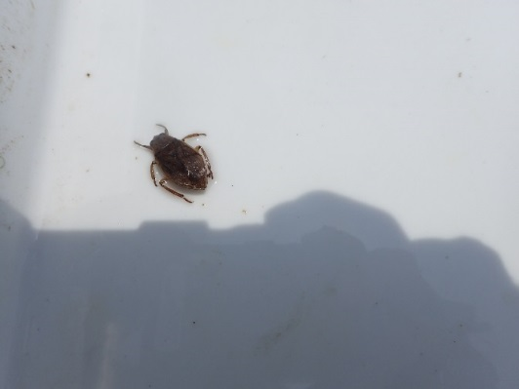
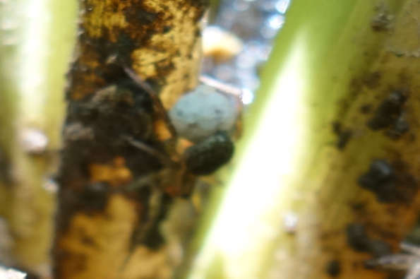

卵のうを背負うコモリグモ類 コオイムシ類
【参考】
平成２９年度は、低温等の影響により、全体的に生物の発生が少なく、発生時期にずれが見られ、また、平成３０年度は、高温と渇水が、水田での調査に大きな影響を与えたと考えられる。
また、調査ほ場の条件が、大きな影響を及ぼすことから、調査と併せて、環境省版レッドリスト(絶滅のおそれのある野生生物の種のリスト)と本県レッドリストの比較も参考とした。
指標生物（カエル類、止水性イトトンボ類、水生カメムシ類［アメンボ類を除く］、水生コウチュウ類、クモ類［アシナガグモ属とコモリグモ科］）を対象に、環境省の第４次レッドリスト（以下、「国レッドリスト」）と福島県の改訂版レッドリスト（以下、「県レッドリスト」）に記載されている種類を比較したところ、カエル類は２種で同数であったが、昆虫類は県レッドリストが１１種少なく、福島県レッドリスト掲載種のうち、９種は国レッドリストよりも絶滅危惧ランクが低かった。
このことから、福島県は、全国と比較して、絶滅の危機に瀕している生物を育む健全な環境が多く残されていることが示唆される。
絶滅の危機に瀕している生物は、個体群を維持するために、環境要素に敏感に反応するが、本県の場合は、取組を実施していない慣行ほ場やその周辺においても生物多様性が高く、取組実施効果が明確に表れない可能性も考えられる。
第３章 施策の点検及び今後の対応
１ 全国共通取組・地域特認取組
（１）効果を高めるために必要な取組について
〇「カバークロップ」の取組については、作付けするカバークロップの種類や土壌の性質等により、温室
効果ガス削減量に差が見られるため、地域ごとに削減効果の高い組み合わせを検討し、推進を図ること
で、より高い効果が期待できる。

〇「堆肥の施用」の取組については、地域や土壌の性質等による影響があるため、全国での調査結果等を
参考に、土壌の性質との関係を精査し、堆肥施用量を調整することで、より温室効果ガスの削減に大き
な効果をもたらすものと考えられる。

〇「有機農業」「冬期湛水管理」「IPMに関する取組」等の生物多様性保全効果が期待される取組について
は、面的に取り組むことで、より高い効果が得られるため、各団体に対して、面積の拡大をすすめる。

（２）推進・拡大のために必要な取組について
〇各取組における地球温暖化防止効果や生物多様性保全効果を取りまとめ、農業者への周知を図る。
地球温暖化防止効果は、農家自身が実感することが難しいので、自動車の換算等のわかりやすい数
値として、示す必要がある。

〇各期間内は、要件の変更や制度の変更を控える。
・今回の第１期期間中において、平成３０年度から「ＧＡＰ要件の追加」「複数取組の廃止」「全国共
通取組への優先交付」が適用された。
・特に、「ＧＡＰ要件の追加」は、研修会の受講やＧＡＰ理解度・確認書の記載等が必要となり、そ
れを理由に実施や申請を取りやめた農家も見られた。
・「複数取組の廃止」「全国共通取組への優先交付」により、地域特認取組の面積が大きく減少した。

〇複数取組の推進
・減額交付の可能性を農家に周知したうえで、複数取組を認めることを検討する。

〇農業者、消費者、地域住民への取組のＰＲ
・環境保全型農業への取組状況やその効果等を国・県・市町村・取組農業者団体で連携し、農産物の
販売、交流等の機会を活用して積極的にＰＲを行う。

２ 地域特認取組
（１）実施状況及び効果測定調査結果

取組名 | 実施面積(ha) |  |  |  |  |  |  | 効果測定調査結果  (t-CO2/年/ha)(S～C)
取組名 | 24年度 | 25 | 26 | 27 | 28 | 29 | 30 | 効果測定調査結果  (t-CO2/年/ha)(S～C)
冬期湛水管理 | 422 | 374 | 429 | 540 | 560 | 575 | 260 | 生物多様性 Ａ
IPM＋除草＋秋耕 | - | - | - | - | 240 | 115 | 64 | 地球温暖化  7.4t-CO2/年/ha  生物多様性 Ａ
IPM＋交信攪乱剤 | - | - | - | - | 10 | 8 | 10 | 生物多様性 Ｂ
リビングマルチ | 0 | 0 | 0 | 2 | 0 | 0 | - | 取組実績がなく、平成29年度に取り下げ。
草生栽培 | 0 | 5 | 10 | 0 | 0 | 0 | - | 取組実績がなく、平成29年度に取り下げ。

（２）今後の対応方針

取組名 | 今後の対応方針
冬期湛水管理 | 本取組は、本県で最も取組面積が大きい取組であり、生物多様性保全効果も高く、また、地域によっては、地下水かん養効果が確認されている。  今後も、主要な取組として取組面積の拡大を図る。
IPM＋除草＋秋耕 | 本取組は、地球温暖化防止効果と生物多様性保全効果の両方の効果を持つ取組である。また、秋耕の実施は、水環境保全のためにも、重要な取組であることから、  その効果等を説明し、取組面積の拡大を図る。
IPM＋交信攪乱剤 | 化学合成農薬の低減が難しい果樹栽培においては、交信攪乱剤の使用により、殺虫剤の散布回数を低減することができ、天敵生物を含む生物多様性保全に寄与している。生物多様性保全効果の調査等を引き続き実施し、その効果を確認し、取組面積の拡大を図る。

